Рекомендации по организации образовательной деятельности для родителей воспитанников II младшей группы № 3
МАДОУ « Детский сад № 104 комбинированного вида» , находящихся на условиях самоизоляции

ПОНЕДЕЛЬНИК.
- Развитие речи.
Чтение стихотворения А. Плещеева «Весна». https://rustih.ru/aleksej-pleshheev-vesna-2/
Рекомендации: прочитайте ребенку стихотворение А. Плещеева «Весна», учите называть признаки этого времени года.
Прочитайте сказку «Рукавичка»
- Музыка
Танцуем под музыку
«Зайцы и лиса», муз. Е. Вихаревой;
Слушаем: «Весною», муз. С. Майкапара https://www.youtube.com/watch?v=T52Xa0exLJg

Поём песню: «Машина», муз. Т. Попатенко https://www.youtube.com/watch?v=VXwPP0jhJ_Y

ВТОРНИК.

- Физическая культура
Подвижная игра «По ровненькой дорожке»
Предложите ребенку пойти гулять. Говорите ритмично, в определенном темпе, следующий текст:
По ровненькой дорожке,
По ровненькой дорожке (ребенок идет шагом)
Шагают наши ножки раз, два, раз, два.
По камешкам, по камешкам,
По камешкам, по камешкам, (прыгает на двух ногах, слегка продвигаясь вперед)
В яму - бух. (присаживается на корточки)
Вылезли из ямы. (ребенок поднимается).

- Рисование
Тема: «Разноцветные платочки сушатся».
Рекомендации: Порисуйте с детьми знакомые предметы квадратной формы, учите аккуратно закрашивать сверху вниз, не выходя за контур.
ВОПРОСЫ К ДЕТЯМ:
1. На какую геометрическую фигуру похожи платочки?
2.Какого цвета платочек? (первый, второй и т.д.)
ПОКАЗ способа изображения. Смотри, сначала я рисую две линии слева - направо, потом соединяю их двумя линиями сверху – вниз. Смотри, как я закрашиваю платочек. Карандаш веду слева – направо, не надавливаю на него, закрашиваю аккуратно, не выходя за контур.

Необходимые материалы: цветные карандаши, белые листы бумаги.

СРЕДА.
- ФЭМП.
Тема: «Бусы для Маши и Даши».
Рекомендации: учите воспроизводить заданное количество предметов и звуков в пределах 3-х, учите различать и называть знакомые геометрические фигуры: круг, квадрат, треугольник.
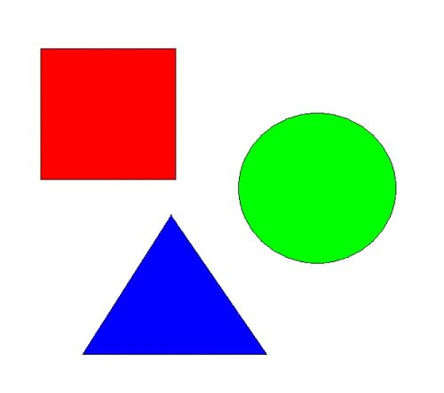
Поиграйте в игру «Найди пару». Покажите две одинаковые фигуры, назовите их.

ЧЕТВЕРГ.
- Ознакомление с окружающим миром.
Тема: «Прогулка по весеннему лесу».
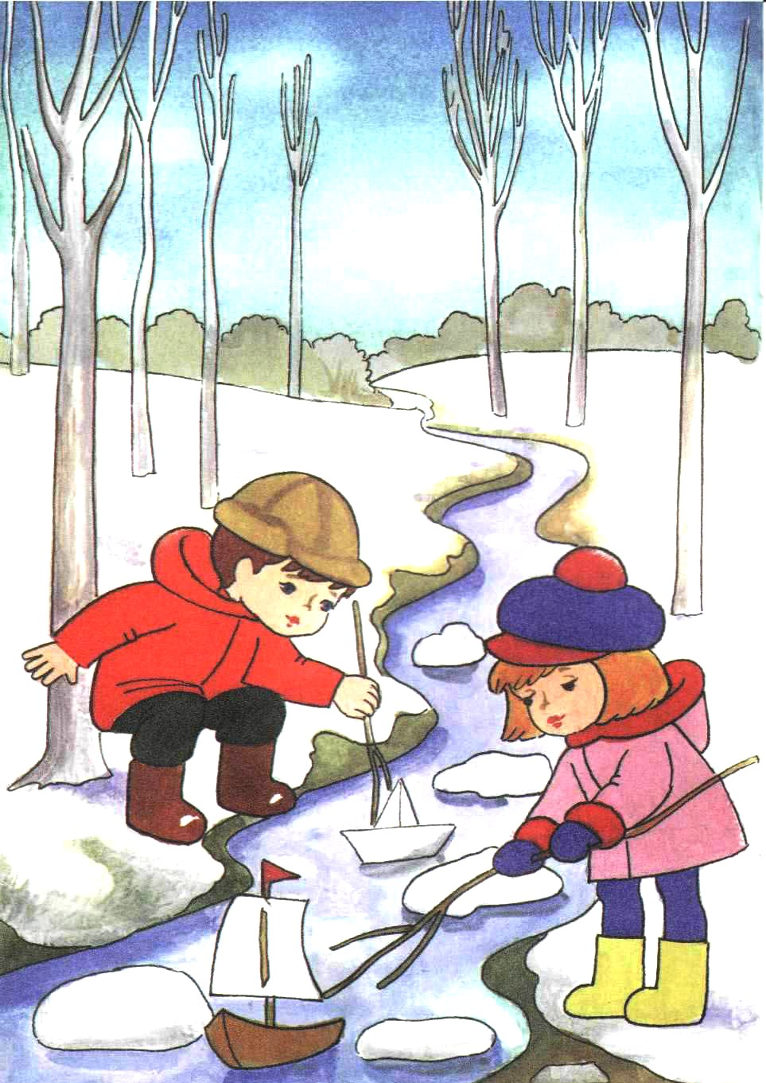
Рекомендации: познакомьте детей с характерными особенностями весенней погоды, расширять представление о лесных растениях и животных.
Загадайте загадку о весне, рассмотрите картину, определите признаки весны, рассмотрите иллюстрации с изображением диких животных.

Музыка.
Танцуем под музыку
«Зайцы и лиса», муз. Е. Вихаревой;
Слушаем: «Весною», муз. С. Майкапара https://www.youtube.com/watch?v=T52Xa0exLJg

Поём песню: «Машина», муз. Т. Попатенко https://www.youtube.com/watch?v=VXwPP0jhJ_Y

ПЯТНИЦА.
- Физкультура
Подвижная игра «Мы топаем ногами».
В соответствии с произносимым текстом выполняйте упражнения:
Мы топаем ногами,
Мы хлопаем руками,
Киваем головой.
Мы руки поднимаем,
Мы руки опускаем,
Мы руки подаем.
И бегаем кругом,
И бегаем кругом.
Через некоторое время скажите: «Стой!» Замедляйте движение
останавливаясь.

- Лепка.
Тема: «Зайчик-кролик».
Рекомендации:
Загадка про зайца: «Комочек пуха, длинное ухо».
Рассмотрите с ребенком игрушечного зайца. Уточните форму каждой части тела зайца
Слепите зайца. ( обратитесь к ссылке) .Закрепляйте умение прочно соединять части предметов, прижимая их друг к другу.
https://gorodskaya-ferma.ru/poshagovaya-lepka-belyi-krolik-iz-plastilina-zaicy-iz-plastilina.html

